**Ответы на вопросы:**

**1) Как определяли видимость точек?**

Видимость точек можно определить несколькими способами, а именно:

а) Используя скалярное произведение Pjai * n. Если результат >= 0, то точка видима, иначе невидима.

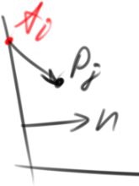

б) Используя пробную функцию(на основе уравнения прямой) F = Ax + By + C

в) Используя векторное произведение AiPj * AiAi+1. Если результат >= 0, то точка видима.

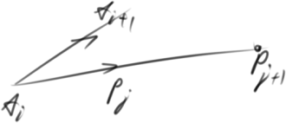

В этой лр, я использвал вариант а.

**2) Какой недостаток имеет алгоритм, когда он возникает?**

Данный алгоритм имеет недостаток – можно столкнуться с ситуацией построения “ложных ребер”(см рисунок ниже, ребро I2I3)

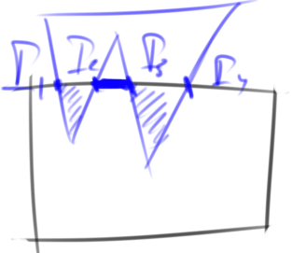

Так как мы работаем с массивом вершин, то вершины обходятся последовательно. Ложным будет ребро, которое обходиться 2 раза. Для удобства можно продублировать первую вершину в качестве n + 1й для простоты организации цикла отрисовки.

**3) Пересечение каких геом. объектов вы ищете?**

В рассматриваемом алгоритме необходимо определять точки пересечения ребра отсекаемого многоугольника с прямой, проходящей через ребро отсекателя.

**4) Как решается задача, если многоугольники не пересекаются?**

В моей работе, если многоугольники не пересекаются, то соответственно размерность иассива становиться равной нулю и функция вернёт значение False и закончит работу.

**5) Для данных, приведенных на рис. в файле, покажите результат и объясните его.**

